DALLMER Wannenanschluss

Dallmer

Eigenschaften

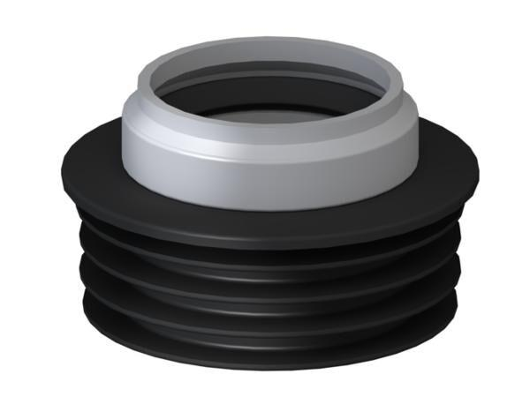

Art Zubehör

Ablaufanschluss

Werkstoff

Kunststoff

Nennweite DN

50,00